V novém roce s novým elánem v kuchyni?
… s novým kuchyňským robotem SENCOR Paul 3

Třetí generace kuchyňského robota SENCOR Paul 3 (STM 8970) vnese do přípravy pokrmů u vás doma prvky profesionality i zábavy. Celokovové tělo s kovovými převody, extrémně výkonný motor i LED ovládací panel s přednastavenými programy zaručují dlouhou životnost přístroje a perfektní výsledky při přípravě oblíbených i nově objevovaných jídel.

Nadstandardně rozsáhlé příslušenství pak slibuje široké využití nového pomocníka včetně prostoru pro vaši fantazii. Paul 3 má ve svém repertoáru hnětení těst, mixování, šlehání, přípravu koktejlů či polévek, mletí masa, ořechů či bylinek, strouhání, krájení a mnoho dalšího. Jeho ovládání je velice jednoduché a intuitivní díky LED dotykovému displeji, na kterém lze zvolit přednastavené programy i rychlost otáček. Funkce Smart Power & Energy je pak optimalizuje dle obsahu a ručí tak za perfektní výsledek. Pokud preferujete vlastní nastavení – prostor experimentovat, můžete samozřejmě zvolit manuální ovládání.

Nový SENCOR Paul 3 nabízí nejen pestrou škálu možností, pokud jde o přípravu pokrmů i velkou kapacitu objemu zpracovávaných ingrediencí. Jeho planetární systém spolu s odolným hnětacím hákem, balónovou šlehací metlou, míchací metlou nebo metlou s gumovou stěrkou si poradí s každým těstem, a to až do objemu těsta připraveného z 1,5 kg mouky. Po skončení společné přípravy rozličných dobrot se stane díky modernímu designu elegantním doplňkem vaší kuchyně.

K dostání je za doporučenou MOC 14 999 Kč.
https://www.sencor.cz/kuchynsky-robot/stm-8970

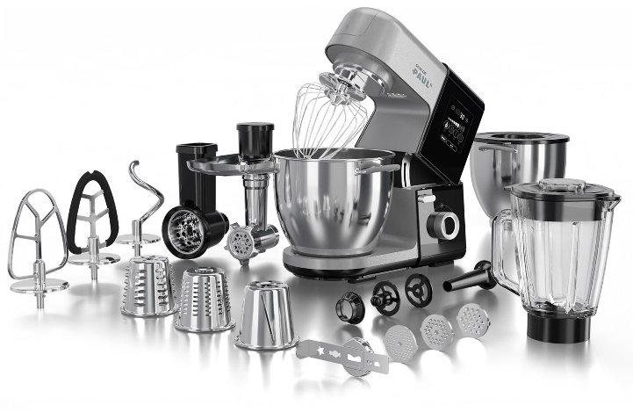

Pro více informací kontaktujte:
Eva Kašparová – PHOENIX COMMUNICATION a.s.
eva@phoenixcom.cz, (00420) 608 678 581

